Какие виды треугольников вам известны
Какие фигуры называются подобными
Дайте определение подобных треугольников
Какие стороны называются сходственными
Что такое коэффициент подобия
Чему равно отношение площадей подобных треугольников
Какой треугольник называется прямоугольным.
Какие стороны называются катетами и гипотенузой
Свойство средней линии треугольника

Что называют отношением двух отрезков
Что означает отношение АВ и СD равно 2 : 7, о чем это говорит? (что АВ=2, СD=7)
Могут ли отношения длин отрезков быть равными (да)
В каком случае говорят, что отрезки АВ и СД пропорциональны отрезкам А₁В₁ и С₁Д₁ (если их отношения равны)
Уметь определять отрезки в треугольниках медиана, биссектриса, высота, средняя линия
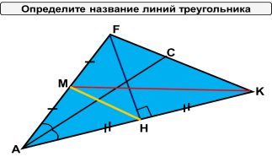
Верно ли утверждение: два любых прямоугольных ∆ – подобны (нет, т.к. недостаточно информации)

Уметь записывать отношения в подобных треугольниках
Для примера
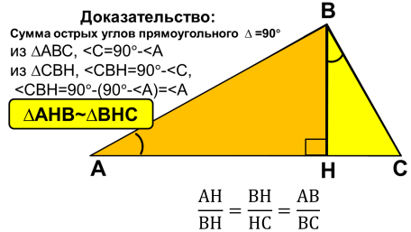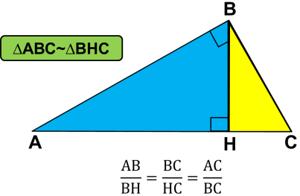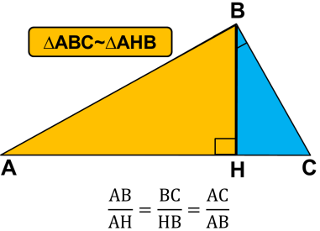

вопросы:
Какие отрезки в треугольнике называются пропорциональными? (у которых отношения сходственных сторон равны)
На сколько пар подобных треугольников разбивает высота, проведенная из вершины прямого угла прямоугольного треугольника? (3 пары треугольников, все из которых прямоугольные)
Чему равно среднее геометрическое чисел m и n? (Среднее геометрическое равно корню квадратному из произведения чисел m и n)

